Советские десантники в Норвегии (из биографии А.А. Шорохова)
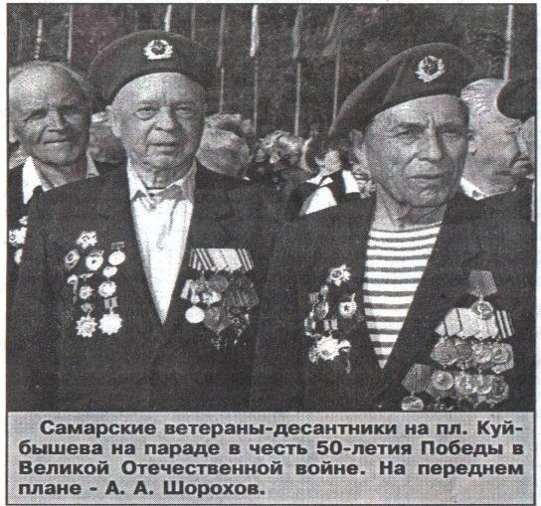
Ветеран Воздушно – десантных войск Александр Андреевич Шорохов родился в январе 1925 года в селе Сосновка Кинельского района нашей области, но через несколько лет семья переехала в Самару. В мае 41-го Александр закончил восьмилетку в школе № 64, а 22 июня началась Великая Отечественная война, оборвав юность, надежды и мечты только вступившего в жизнь паренька.
В феврале 1943 года военкомат направил восемнадцатилетнего токаря в 1-е Куйбышевское пехотное училище. Но уже в мае три роты училища срочно погрузили в эшелоны и отправили в Московскую область под Звенигород, где стояла на переформировке 12-я гвардейская воздушно – десантная бригада.
Тогда же я совершил первые восемь прыжков с парашютом. В январе 1944 года на базе бригады был развернут 37-й гвардейский стрелковый экспедиционный корпус. От нас не скрывали: планируется переброска корпуса в Англию на помощь союзникам, готовившимся открыть второй фронт во Франции.
22 июня 1944 года мы пошли в наступление, форсировав реку Свирь. Так началась Свирско-Петрозаводская операция. За Свирью располагался Олонецкий укрепрайон, где засели финны. Здесь три года фронт стоял, и три года они строили эти укрепления. На нашем пути встала высота Самбатукса, по одноименной деревне на ее верху.
Мы шли к Самбатуксе по пояс в воде, но когда подтянулась тяжелая артиллерия и высвободилась авиация, мы ее взяли без труда.
Прорвав оборону противника, мы двинулись на Олонец и взяли его.
Я попал в такую группу: рота автоматчиков (резерв командира полка), два расчета РПД, два расчета 50-миллимитровых минометов, расчет противотанкового ружья (ПТР). Задача: форсировать реку Видлица, обойти высоту и внезапно атаковать финские укрепления тыла.
В атаке погиб командир нашей группы, его снял снайпер-«кукушка», сидевший на сосне, на специально оборудованном щите. Но финн обнаружил себя: бронебойщик поднял голову, увидел высоко в ветвях щит и выстрелил снизу из ПТР…
Наступление получило второе дыхание и продолжалось в общем направлении на Ладожское озеро. Рота попала в лесную засаду, погиб первый номер пулеметного расчета Александр Пиянзин из Пензы, и его тезка Шорохов стал первым номером, получив в том бою контузию.
37-й корпус захватил райцентр Колот-Сельгу, передовая рота подошла к довольно широкой речке Тулемаиоке, от берега до берега запруженной сплавляемым лесом – затор! Создавалось впечатление, что по бревнам можно перебежать на тот берег. Бойцы кинулись вперед, но не тут то было: бревна скользят под ногами, бойцы проваливаются, а всплыть не могут – бревна смыкаются над головой, да тут еще с того берега минометы лупят… Много парней погибло. Командир роты посылает разведгруппы из двенадцати человек вверх по реке искать брод, в том числе и пулеметный расчет Шорохова. Брод нашли: определили по ряби на воде, послали посыльного в роту и стали спускаться к берегу. Но брод был прикрыт засадой.
Отдышавшись за валунами и придя в себя, мы бросились к штабелю бревен на том берегу, где пряталась засада, но меня ранило в грудь навылет, очнулся в медсанбате после операции – задело легкое. Случилось это 6 июля 1944 года.
Долечивался солдат в Мурманске. В октябре выписался, опять попал на Карельский фронт, но уже на другое направление, в другую часть – 10-ю гвардейскую стрелковую дивизию, 28-й стрелковый полк, первую роту автоматчиков. Началась Петсамо-Киркенесская операция советских войск в Заполярье. Прибывшая пехота полностью очистила город, а залпы «катюш» выжгли финнов из скал. 28-й полк подошел к пограничной речке, разведчики радостно доложили: мост цел! И передовые роты вступили на территорию Норвегии. В первый же день наткнулись на огромный концлагерь и освободили узников.
А дальше мы пошли на Киркенес. Этот крупный норвежский порт брали десантом с моря и атаками с суши. Взяли. А тут и Финляндия капитулировала. Война в Заполярье закончилась!
Но она не кончилась для молодого волжанина. Дивизию отвели на переформирование в Ярославскую область, пополнили и снова бросили на фронт, на 2-й Белорусский, пол польский город Белосток. Оттуда дивизия с боями вышла к Висле и вступила в Померанию, на территорию рейха, подвигаясь к Балтийскому побережью.
Шесть лет после войны старший сержант Александр Шорохов служил инструктором по вождению танков в Академии бронетанковых войск, в Москве, а после демобилизации вернулся в Куйбышев.
С войны привез медали «За отвагу», «За боевые заслуги», «За оборону Советского Заполярья». Окончил техникум и до пенсии работал инженером-конструктором на заводе «Коммунар».
В начале 50-х годов, еще будучи студентом техникума, женился на Клавдии Егоровне. Сейчас у них два внука, внучка и правнук.
Александра Андреевича Шорохова хорошо знают в нашем районе: вот уже много лет он возглавляет районный Совет ветеранов войны, часто выступает в школах, работает с допризывной молодежью, отстаивает права участников не только Великой Отечественной, но и всех последующих войн, свалившихся на наше Отечество. В общем, не стареет душой ветеран!

